|  |  |
| --- | --- |
| Puntaje total | **75 PUNTOS** |
| Puntaje obtenido |  |
| Dificultad | 60% |
| Calificación |  |

**Guía de aprendizaje evaluada Unidad 1: Grabado y Libro de artista**

“Libro de artista: bitácora de cuarentena”

**Nombre:** _________________________________________**Fecha:**_______________________

|  |  |
| --- | --- |
| **Objetivo de la clase** | Recordar conceptos previos  Aplicar elementos visuales como tipos de línea.  Crear bitácora de cuarentena estilo libro de artista. |
| **Objetivo de Aprendizaje** | OA3 Crear proyectos visuales basado en imaginarios personales, investigando en medios contemporáneos como libro de artista y arte digital. |
| **Fecha de aplicación** | 12 de mayo 2020 |
| **Fecha de entrega** | 02 de junio de 2020 |
| **Evaluación** | Esta guía sumará puntajes para una evaluación formativa. |

**ANTES DE COMENZAR ¡RECUERDA!**

**Instrucciones:**

**Leer** detenidamente la presente guía contenidos y realizar las actividades.

**Crear** libro de artista en formato bitácora donde debes registrar tus ideas, dibujos y mucho más.

**Utiliza** los materiales que tengas en tu hogar, puedes experimentar, ¡Sé creativo!

**Guíate** por los ejemplos, si puedes buscar más ejemplos ¡no dudes en hacerlo!

En la primera guía de artes visuales tuviste que trabajar con distintos tipos de líneas que te ayudarán a dibujar o generar formas de manera más fácil. Ahora conoceremos un nuevo contenido donde podrás aplicar los ejercicios realizados previamente y crear nuevas formas de arte donde podrás expresar tus sentimientos, gustos y creatividad por medio de escritos, dibujos, y experimentación.

**Te invito a conocer algunos conceptos que**

**te guiarán en el proceso de creación de tu libro de artista.**

**Libro de artista**

Es una forma de expresión artística visual y conceptual que comienza a tener mayor desarrollo en el siglo XX, con el surgimiento de las vanguardias. Los libros de artistas se inspiran en la estructura tradicional del libro y pueden combinar palabras e ilustraciones (dibujos), utilizando diversas técnicas pictóricas y de impresión, como grabado, dibujo, fotografía, collage, plegado y mucho más. Además de papel, estas obras pueden ser desarrolladas con materiales tales como madera, cartón, lata o materiales reciclados.

Estos libros pueden estar inspirados en un tema o varias temáticas, lo que le da libertad a la persona que lo realiza para expresarse de la manera que más guste.

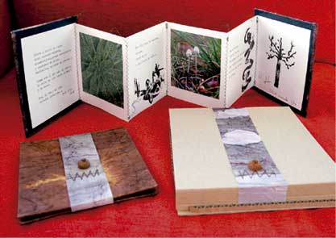

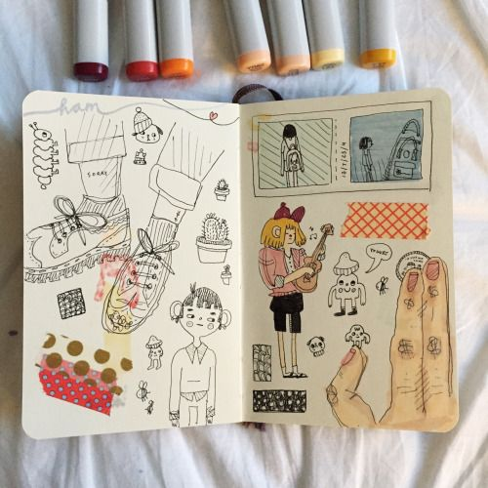

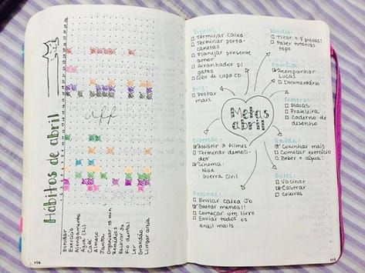

**Bitácora**

**Una bitácora es una publicación que permite llevar un registro escrito de diversas acciones. Su organización es cronológica, lo que facilita la revisión de los contenidos anotados. Los científicos suelen desarrollar bitácoras durante sus investigaciones para explicar el proceso y compartir tus experiencias.**

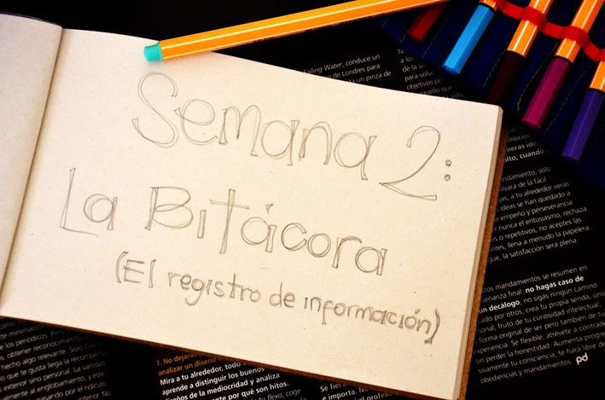

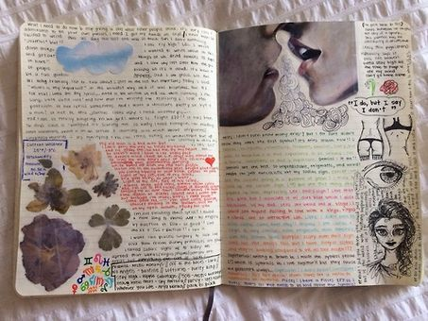

**Diario personal**

El diario personal, también llamado diario de vida, se trata de una **especie de cuaderno en el que, su dueño, anota las experiencias acontecidas en su día a día**. Los textos son fragmentos con las anécdotas más interesantes, acompañadas con de la fecha en las que ocurrieron. Se considera que este es uno de los subgéneros de la [**biografía**](https://conceptodefinicion.de/biografia/), mejor conocido como autobiografía.

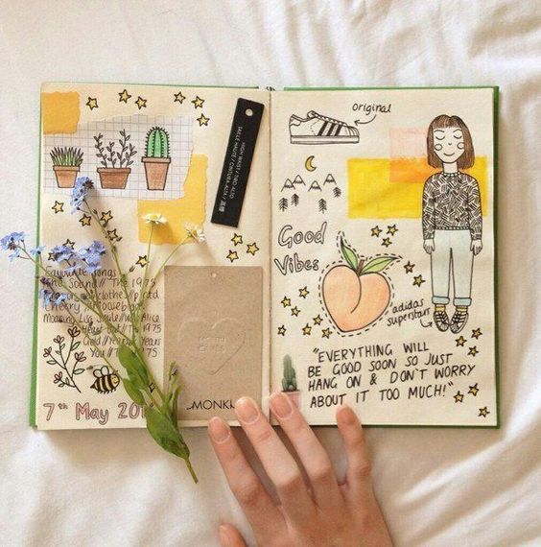

El libro de artista, la bitácora y el diario personal tienen algunas diferencias, principalmente en el orden, escritura y dibujos.

El libro de artista que debes crear puede contener TODAS las características dichas anteriormente como: dibujos, recortes, fotografías, poemas, vivencias personales, acontecimientos importantes del día a día o cada semana.

*Este libro es una expresión artística personal que podría representar parte de tu vida, pasatiempos y actualidad, a través de estos libros se nos permite dejar registro de para el futuro de lo ocurre en el presente. Por mismo te invito a desarrollar un texto que cuente tu experiencia con respecto a la pandemia mundial por COVID-19

**¿Qué debe contener mi libro?**

-**Expresiones artísticas:** dibujos, fotografías, collage, pintura, poemas, canciones.

-**Técnica mixta:** esta técnica permite trabajar con más de dos materiales para la creación de un dibujo o pintura Ej: pintura y tiza.

- **Temáticas:** ¡Pueden ser diversas y según tus gustos! comienza pensando en un tema que te interese y piensa cómo puedes representarlo en el libro.

**-Autorretrato del artista: en las primeras páginas del libro habla un poco acerca de ti, pega una fotografía tuya y luego descríbete física y psicológicamente.**

**-Emociones:** Puedes expresarte por medio del arte, contando de diferentes formas cómo te has sentido

-**Comida:** Escribe tu receta favorita y dibújala

-**Música:** ¿quién es tu cantante favorito? y ¿por qué? Puedes escribir una de sus canciones y agregar un retrato.

**-Pasatiempos:** ¿cuáles son tus pasatiempos? ¡Dibújalo!

-**Animal favorito:** describe sus características y pega un recorte o busca representarlo como más te guste.

**-Sueños de vida:** ¿Qué quieres para el futuro?

**-Cuidado medioambiental:** ¿cuáles son mis compromisos con el planeta? Realiza un listado

**-Acontecimientos de la actualidad:** Escribe un pequeño texto contando tu experiencia personal con la pandemia COVID-1.

**¿Cómo hacer mi libro?**

¡Tienes muchas posibilidades!

**1° Soporte:** Puede ser en tu croquera, en un cuaderno que ya no utilices, en diversos tipos de papel (hojas de carta, block, cartulina, etc.) donde puedas mezclarlos y doblarlos para la elaboración de una libreta artesanal.

**2° Materiales (opcionales):** block de dibujo, cartulina, croquera, lápiz grafito, lápices de colores, plumones, recortes, fotografías, telas, carboncillo, acuarela, diario, etc. Además tienes muchos elementos de la naturaleza que puedes agregar a tu libro.

**3° Diseño:** Sé creativa/a observa las imágenes de referencia, busca más si es necesario y diseña tu propio libro de artista.

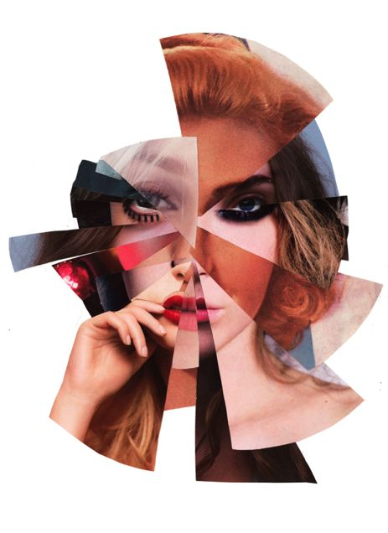

**Elementos a evaluar:**

* Experimentación con diversos materiales (5 puntos)
* Aplicación de color y tipos de líneas (5 puntos)
* Bocetos de proceso- tomar fotografías de proceso. (5 puntos)
* Tipografía o tipo de letra (5 puntos)
* 2 fotografías (5 puntos)
* 2 collage (5 puntos)
* 4 bocetos (diversos) (5 puntos)
* Autorretrato del artista (10 puntos)
* Escribir una canción de artista favorito. (5 puntos)
* Escribir un poema favorito (5 puntos)
* Escribir y dibujar tu comida favorita (5 puntos)
* Escribir compromisos ambientales.(5 puntos)
* Realizar un escrito diario o semanal de como estuvo la semana, como te has sentido, las cosas que hiciste, o cualquier dato que quieras agregar. (5 puntos)
* Escribe como ha sido tu experiencia con respecto a la pandemia y como ha sido tu cuarentena. (5 puntos)

Puntaje total: 75 puntos

Enviar fotografías de avances: Viernes 22 y 29 de mayo

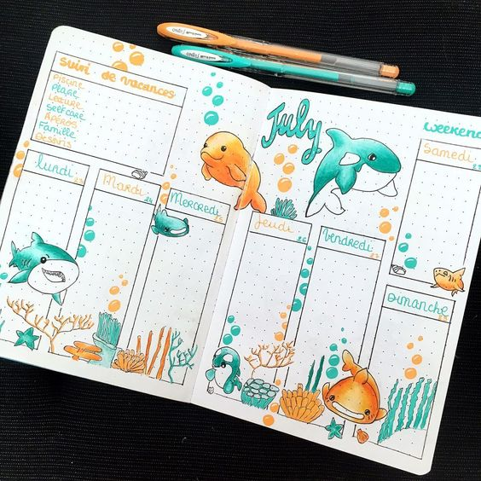

.

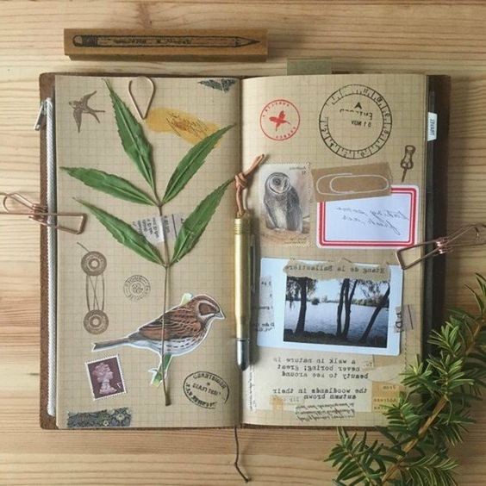

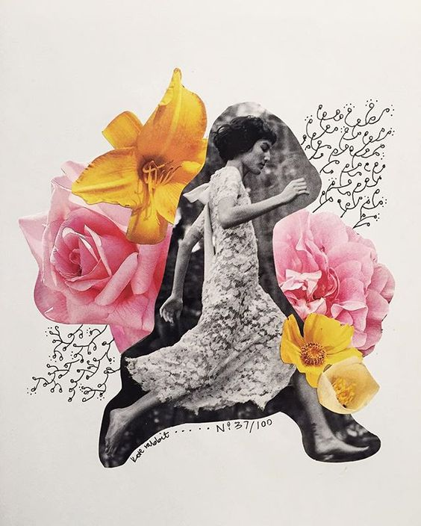

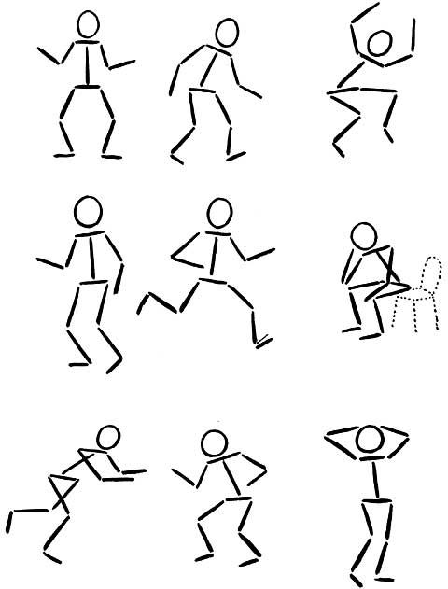

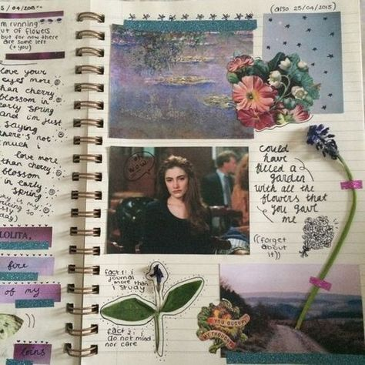

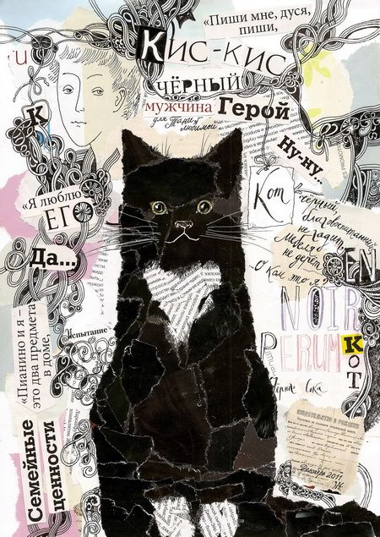

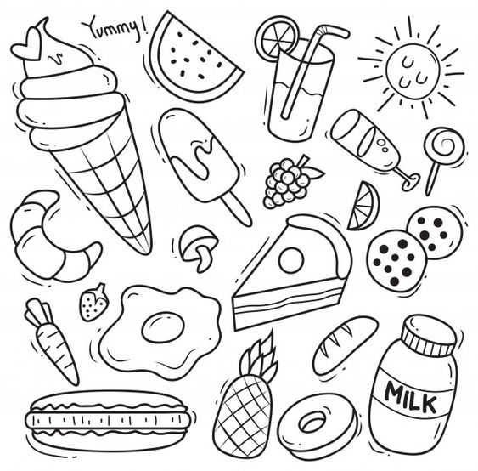

Si te dificulta dibujar personas puedes hacerlo de manera simple, sólo observa la dirección de las líneas





